VARĖNOS KULTŪROS CENTRO
KABELIŲ FILIALO

2016 M. VEIKLOS ATASKAITA

Kabeliai
2017
2016 m. pradžioje Kabelių filiale dirbo vienas darbuotojas 0,5 etato – direktorė. Veikė 3 būreliai: vaikų folkloro grupė „Asarukai“ (4 nariai), Ašašninkų kaimo moterų folkloro grupė (5 narės), Kabelių vokalinis ansamblis (10 narių). Taip pat Marcinkonių pagrindinės mokyklos Kabelių universaliame daugiafunkciame centre vyksta tęstiniai kulinarijos ir rankdarbių užsiėmimai, kuriuos priklausomai nuo metų laikų, žemės ūkio darbų atitinkamai lanko 7 - 10 narių.

Per metus suorganizuota 17 renginių, iš jų dvi parodos. Renginiuose apsilankė 553 lankytojų ir 233 dalyvis. Surengtos 6 išvykos: dalyvauta Varėnoje priešvelykinėje parodoje „Auksalio kupkas“ (1 žmogus); Marcinkonių filiale, Motinos dienos renginyje (22 asmenys), bei Marcinkonių kaimo šventėje (9 asmenys) Varėnos rajono savivaldybės ir VKC šventėje-konkurse „Bendruomeniškiausia seniūnija“ (vietinis turas Marcinkonyse; 6 asmenys). Grybų šventėje Marcinkonių seniūnijos kiemelyje (8 asmenys). Taip pat kabeliškiai buvo išvykę į pažintinę ekskursiją – garlaiviu Nemuno upe Druskininkai – Liškiava (30 žmonių).
.
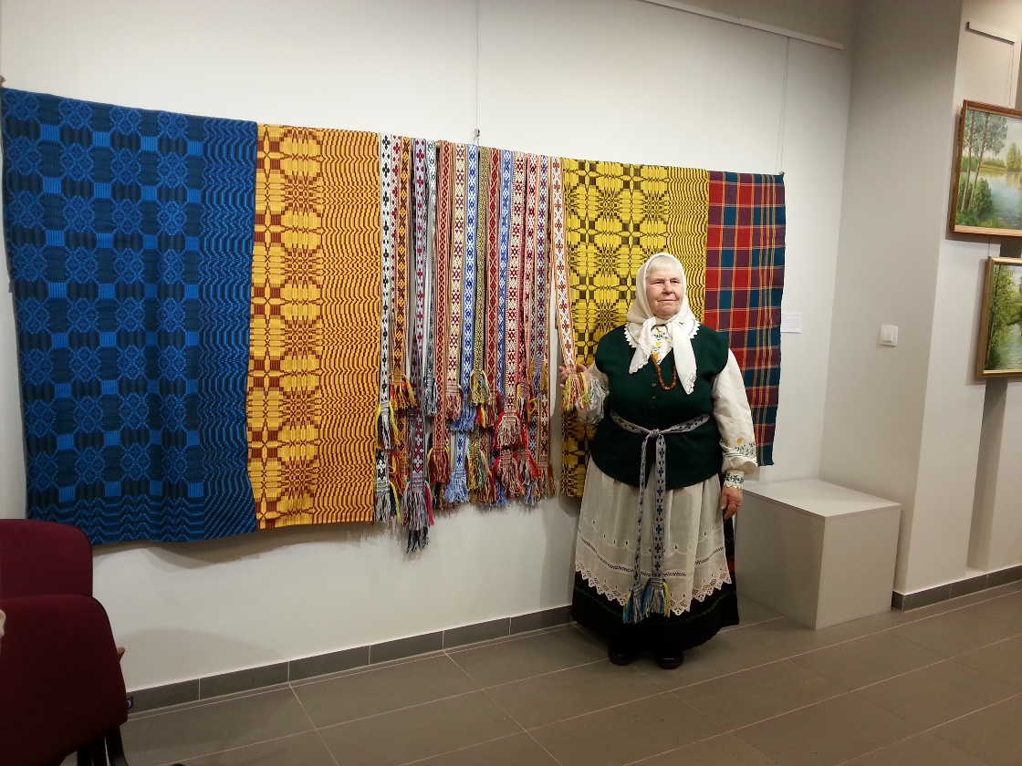
1 pav. M. Tamuliavičienė priešvelykinėje parodoje „Auksalio kupkas“

Kultūros projektui, t.y. Kaimo šventei „Po Tėviškės dangum“ dalinai įgyvendinti iš Varėnos rajono savivaldybės biudžeto gauta 120 Eur

Mėgėjų kolektyvai

2016 m. pradžioje Kabelių filiale vaikų folkloro grupę „Asarukai“ lankė 4 nuolatiniai dalyviai. Šie vaikai yra pagrindiniai kaimo švenčių ir renginių dalyviai. Atostogų bei vasaros metu prie „Asarukų“ visada prisijungia atostogaujantys ar pas senelius atvykstantys vaikai (tuo metu galima suburti iki 10 vaikų grupę). Tie patys vaikai dainuoja ir pasirodo trumpose inscenizacijose, pasirodymuose, skirtuose vietos žiūrovams per kaimo renginius. Šie nariai taip pat prisideda prie visų parengiamųjų Kabelių UDC veiklų bei renginių darbų.

Ašašninkų moterų folkloro grupė (5 narės) dėl dalyvių garbingo amžiaus bei sveikatos problemų jau neproduktyvi, todėl jos koncertuoja vis rečiau. Tačiau 2016 m. moterys buvo nuvykusios padainuoti į Marcinkonis. Grybų šventėje dalyvavo tik 1 Ašašninkų folkloro grupės narė.

Vokalinį ansamblį lankė 10 narių (7 moterys, 3 vyrai), kolektyvas atlieka lietuvių liaudies dainas. 2016 m. kolektyvas dalyvavo Kabelių kaimo didžiosiose šventėse ir du kartus vyko į Marcinkonis.

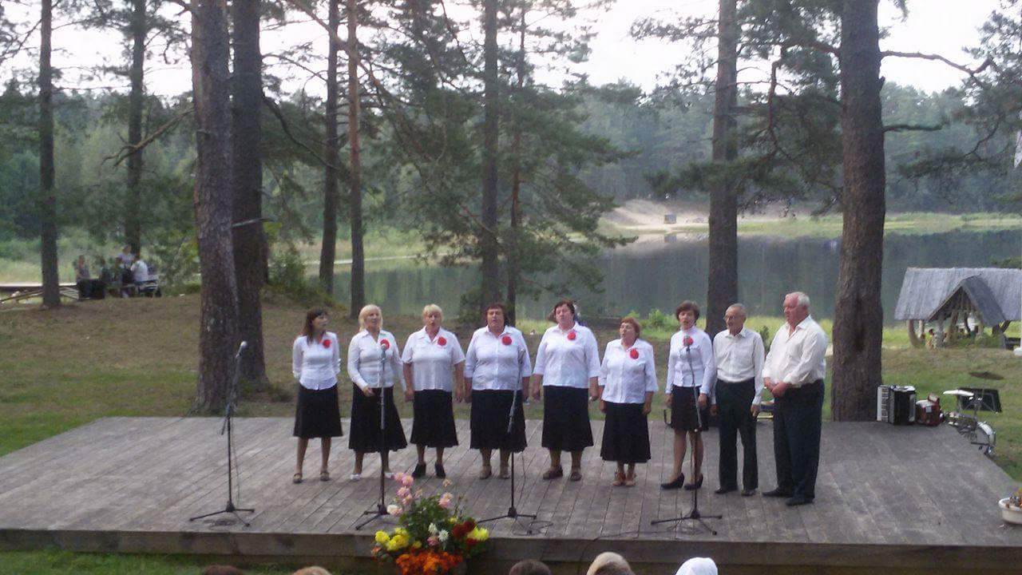
2 Pav. Vokalinis ansamblis Marcinkonių kaimo šventėje

Kulinarijos ir rankdarbių būreliai dirba pagal lankstumo principą, taikomą visoje Kabelių UDC veikloje, t.y. veikla organizuojama atsižvelgiant į gyventojų pageidavimus ir interesus, skatinant jų iniciatyvą ir kūrybiškumą.
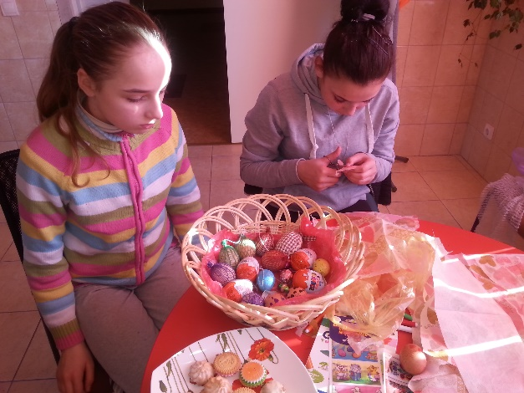
3 pav. akimirka iš kulinarinių užsiėmimų. 4 Pav. rankdarbiai. Marginame kiaušinius.

Renginiai

2016 m. Kabelių filiale įvyko 17 renginių, iš jų dvi parodos. Atvyko 1 mėgėjų kolektyvas ir garbingi svečiai iš Kauno – Karinių oro pajėgų orkestras.
2016 m. kaip ir ankstesniais išlieka ta pati susidomėjimo renginiais tendencija – valstybinės šventės, minėjimai, kuriuose mažai komunikacijos, mažiau populiarūs ir mažiau lankomi renginiai nei tradicinės šventės (tokios kaip: kaimo šventės, sporto varžybos).

25-sios Lietuvos laisvės gynėjų metinės Kabeliuose paminėtos išskirtinai netradiciškai. Kabelių ir aplinkinių kaimų vaikai mokykliniu autobusu turėję važiuoti į mokyklą Marcinkonyse, buvo atvežti į Varėnos rinktinės Kabelių užkardą, kur vyko Sausio 13-sios minėjimas. Visi atvykę kartu su pasieniečiais buvo išrikiuoti.
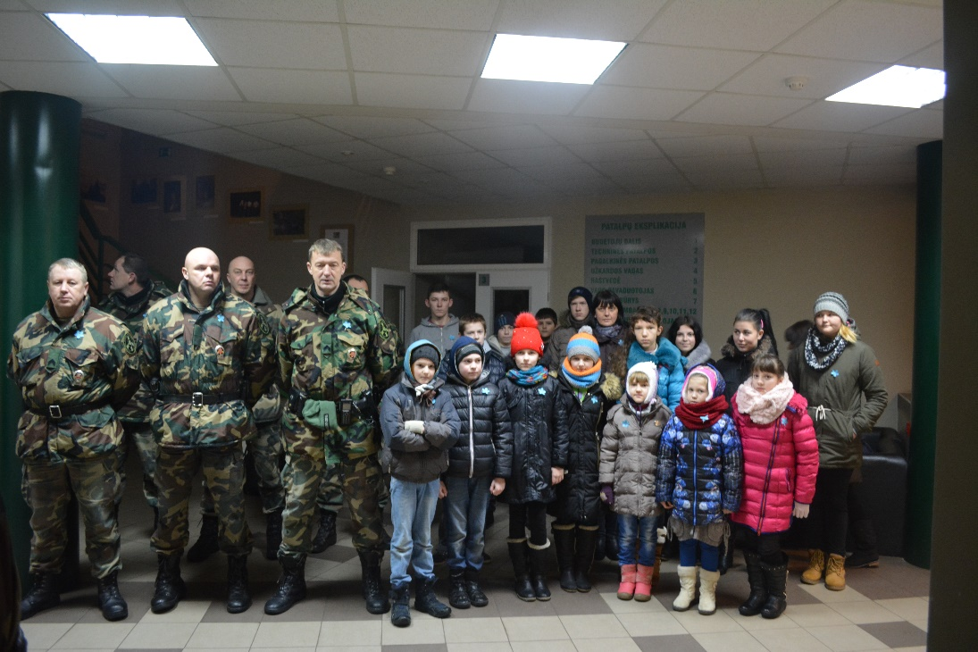
5 Pav. Sausio 13-osios minėjimas Kabelių užkardoje
Minėjimai
Galima drąsiai teigti, kad vasario 16-oji – Lietuvos gimtadienis. O koks gimtadienis be torto? Kabeliuose susirinkę neabejingi valstybinei šventei, prisiminę istorinius faktus, valstybės gimtadienį šventė ragaudami specialiai vasario 16-ajai pagamintu tortu.

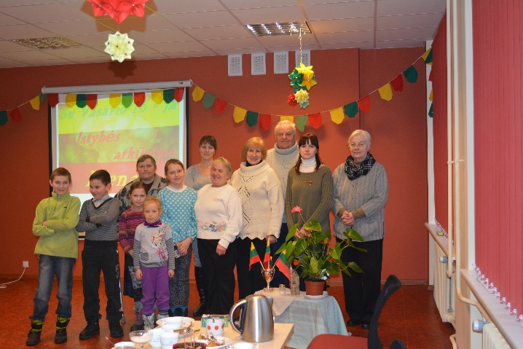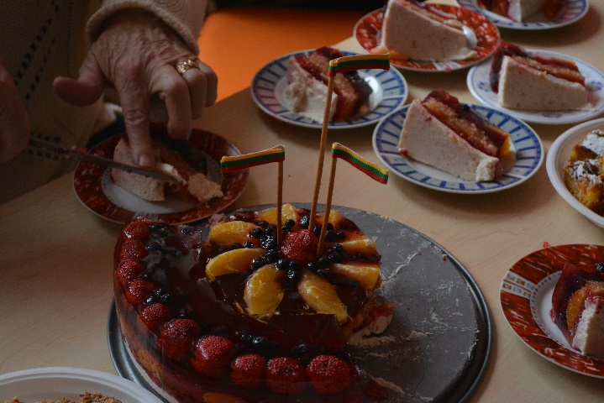
6 Pav. Vasario 16-osios minėjimas 7 pav. tortas Lietuvos gimtadienio proga

Užgavėnės
Kabeliškiai vasario 9 d. susirinko prie Užgavėnių laužo triukšmingai išlydėti žiemos ir pasivaišinti blynais. Kartu su bendruomenės nariais aplink laužą šoko ir dainas dainavo VSAT Kabelių užkardos vadė ir užkardos darbuotojai. Prisižaidę ir prisitriukšmavę, prisivalgę skanių blynų ir gardaus pasieniečių šiupinio išlydėdami žiemą iš savo kiemo sudeginome Morę.

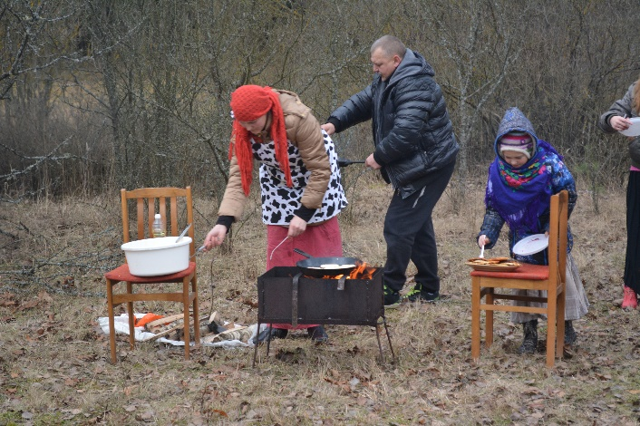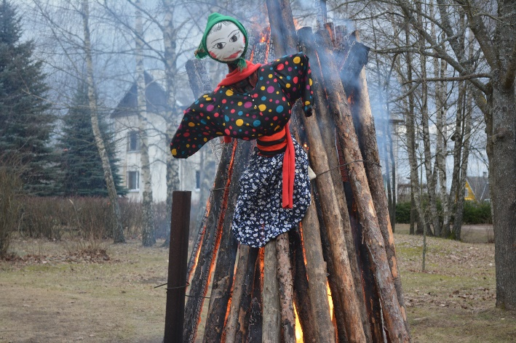
8 Pav. akimirkos iš blynų šventės

Aktyviausi Kabelių bendruomenės nariai renkasi ne tik švenčių ir renginių metu, bet susirenka pabendrauti, pagerbti ar pasveikinti vieni kitus kokiomis nors gražiomis progomis. Štai pavyzdžiui keletas vyrų suorganizavo ir pasveikino moteris Kovo 8-osios proga.
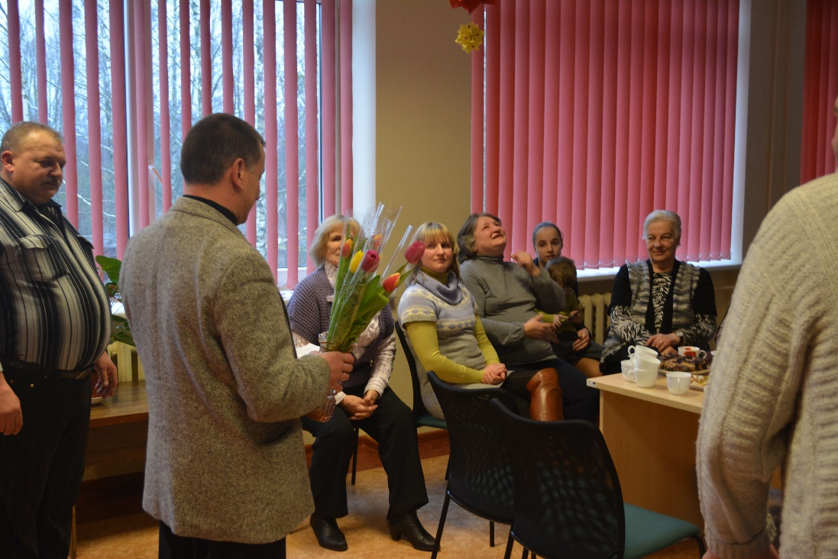
9 Pav. Vyrai sveikina moteris

Sporto varžybos skirtos Kovo 11-ajai paminėti
Kovo 11-ajai paminėti Kabeliuose vyko tradicinėmis tapusios sporto varžybos. Tarpusavyje susirungė Kabelių jaunimo ir VSAT Varėnos rinktinės kabelių užkardos komandos. Prieš rungtynes visi susirinkusieji sugiedojo Lietuvos himną. Dalyviai jėgas išbandė tinklinio bei krepšinio varžybose, taiklumą pasitikrino baudų mėtyme, taip pat visi norintieji galėjo išbandyti save mesdami iš vidurio salės. Nei nugalėtojų, nei pralaimėjusių šią dieną nebuvo, nes visas sporto renginys buvo skirtas Lietuvos nepriklausomybės atkūrimo dienos progai paminėti.
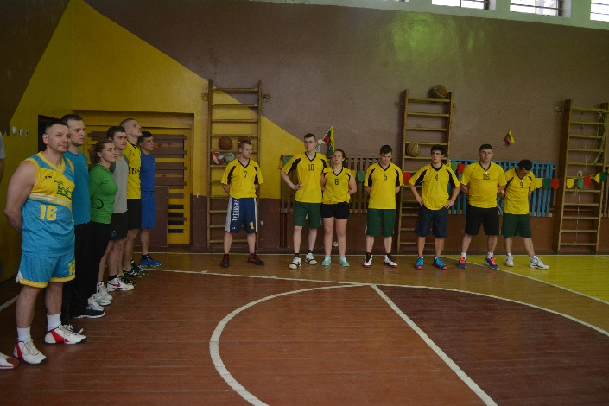
10 Pav. Sporto varžybos skirtos Kovo 11-ajai paminėti

Margučių ridenimo varžybos
Pasibaigus didžiausiai pavasario šventei – šv. Velykoms, Kabelių vaikai rinkosi į margučių varžytuves. Atsinešę daug įvairiaspalvių velykinių kiaušinių rinkome gražiausią ir stipriausią margutį, klausėmės Velykų bobutės pasakojimų. Bet už viską labiausiai mažiesiems patiko margučių ridenimas, kurio nugalėtoja tapo Gabija, margučius ridenusi pirmą kartą.
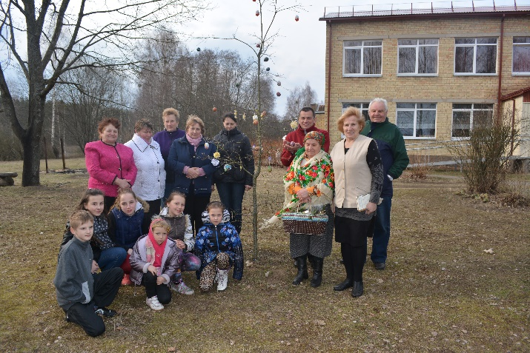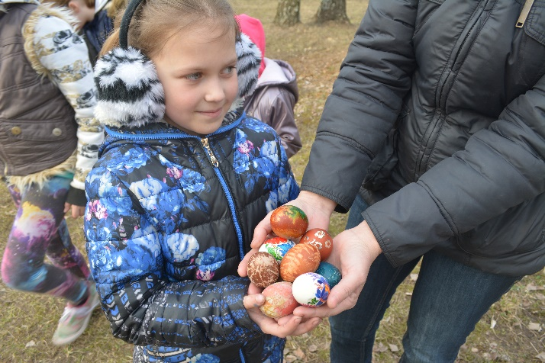
11 Pav. Margučių ridenimo varžybos 12 pav. nugalėtoja

Renginiai, skirti Motinos dienai
Pačiais gražiausiais žodžiais, dainomis bei programa „Ačiū, kad esi, Mama“ visi Kabelių filialo kolektyvai balandžio 29 d. sveikino mamas Marcinkonyse Mamos dienos renginyje. O pirmąjį gegužės sekmadienį – Motinos dieną, visi kolektyvų nariai, nuo jauniausio iki vyriausio, dainas ir programą skyrė Kabelių filiale susirinkusioms mamytėms. Šventinės programos pabaigoje visoms mamoms vaikai įteikė po gėlytę.
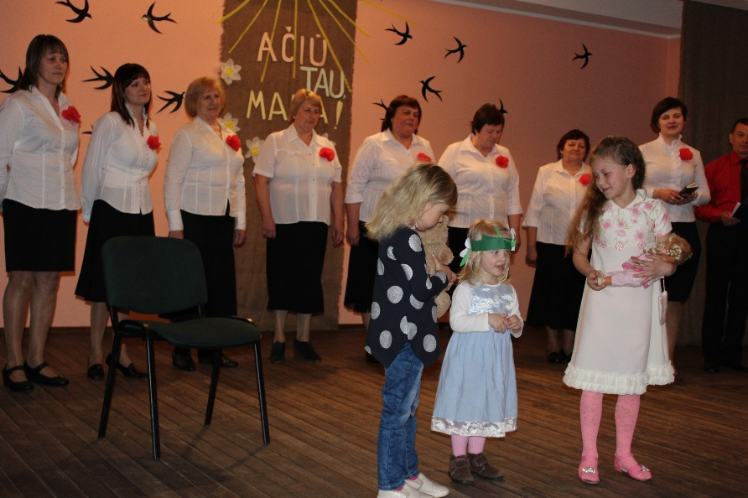
13 Pav. Kabeliškiai Mamos dienos renginyje, Marcinkonyse
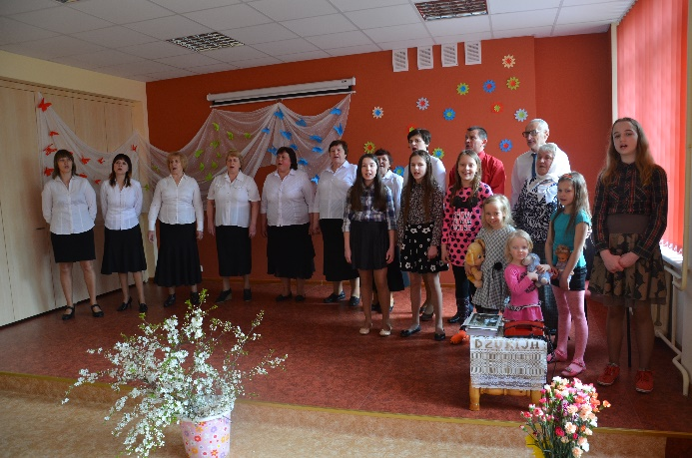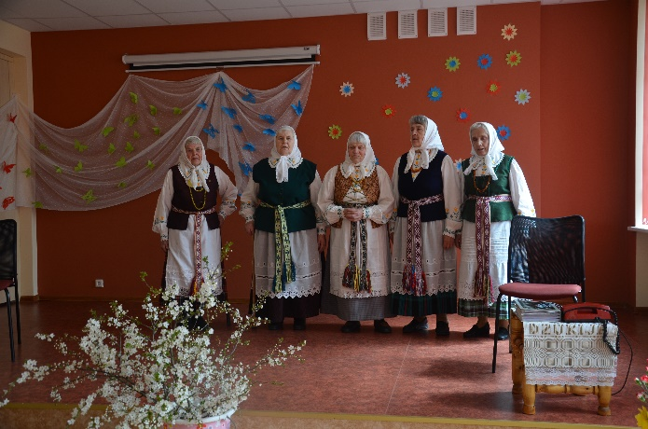
14 Pav. Mamos dienos renginys Kabeliuose
Joninių šventė Kabeliuose
Birželio 23-sios vakarą prie Kabelių daugiafunkcio centro pievelėje sukrauto Joninių laužo rinkosi kabeliškiai ir svečiai. Žmonės atėjo smagiai nusiteikia drauge sutikti trumpiausią metų naktį. Vakaro pradžioje renginyje dalyvaujantys Jonai ir Janina buvo pagerbti ąžuolo vainikais. Visi susirinkę turiningai leido laiką - ne tik bendravo, bet ir žaidė žaidimus, šoko ratelius, dainavo lietuvių liaudies dainas. Galiausiai Jonams įdegus laužą vyko šokiai iki paryčių.
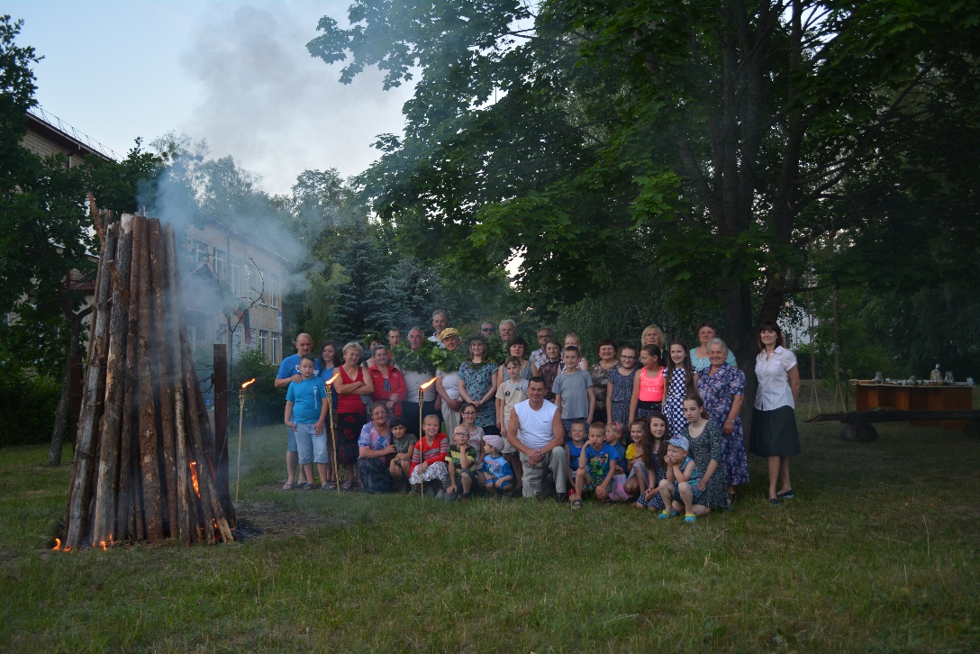
15 Pav. Joninių laužas

Liepos 6 d., Valstybės diena
Kaip ir kasmet Kabelių bendruomenė kartu su Varėnos rinktinės Kabelių užkardos pareigūnais Valstybės dieną paminėjo drauge giedodami Tautišką giesmę.
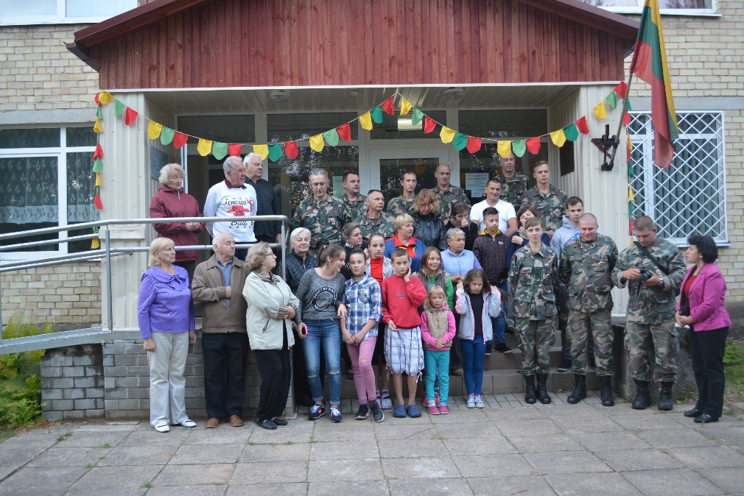
16 Pav. Pasiruošę giedoti Tautišką giesmę

Kabelių kaimo šventė
Rugpjūčio 27 d. Kabeliuose vyko tradicinė Kabelių kaimo šventė „Gera kartu – po tėviškės dangum“, skirta vietos bendruomenių metams. Šventė prasidėjo Šv. Mišiomis, kurias už kaimą aukojo Marcinkonių ir Kabelių parapijų klebonas Povilas Paukšto. Po jų sekė šventinis koncertas, kurį pradėjo Karinių oro pajėgų orkestras (dirigentas Remigijus Terminas), kuris į Kabelius iš Kauno atvyko Kabelių kaimo bendruomenės pirmininkės Marytės Jankienės pastangomis. Savo pasirodymus atliko vietos meno mėgėjų kolektyvai ir Margionių folkloro moterys. Viso renginio metu susirinkę vietos gyventojai bei svečiai galėjo apžiūrėti dailininko Antano Bernatonio dailės darbų parodą „Ką pasakoja senosios langinės“, kuri buvo eksponuojama bažnyčios šventoriuje, pasigėrėti kabeliškių rankdarbių paroda (austais rankšluosčiais, juostomis, mezginiais). Taip pat buvo paruoštas kulinarinio paveldo stalas, kur buvo galima paragauti senovinių patiekalų, buvo galima įsigyti medaus iš vietinio bitininko Algirdo Valentukevičiaus. Tradiciškai Kabelių kaimo šventės metu, skambant Karinių oro pajėgų orkestro fanfaroms, buvo pagerbti ir apdovanoti garbingų jubiliejų sulaukę kabeliškai.
Kadangi 2016 metai – vietos bendruomenių metai, Kabeliai į šventę pasikvietė artimiausias bendruomenes: Margionių, Musteikos, Varėnos rinktinės Kabelių užkardą. Kabelių ir Musteikos medžiotojų būreliai parengė savo būrelių trofėjų parodas.
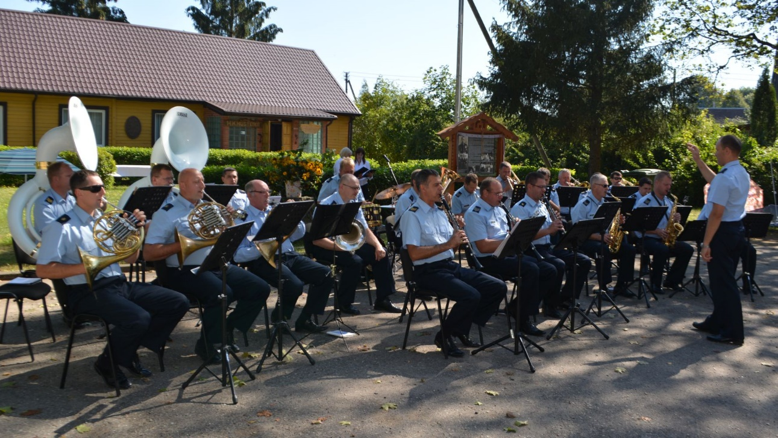
17 Pav. KOP orkestras Kabeliuose
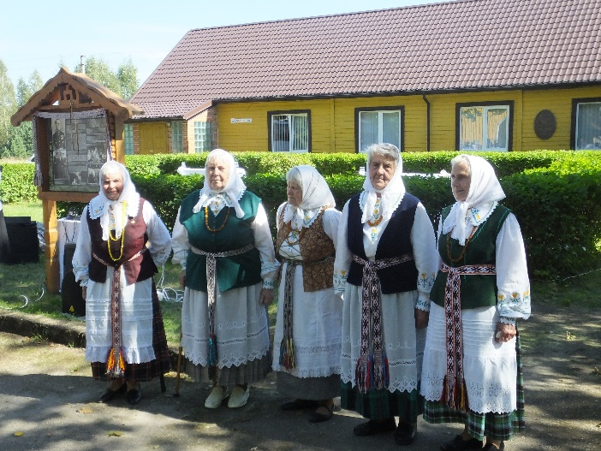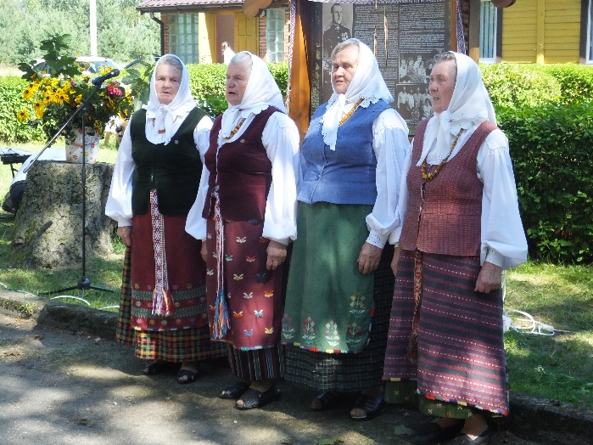
18 Pav. Ašašninkų moterys 19 pav. Margioniškės

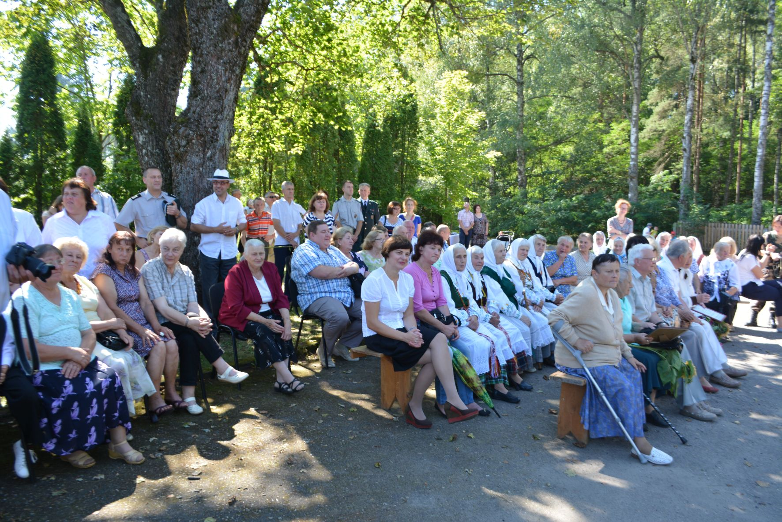
20 Pav. žiūrovai

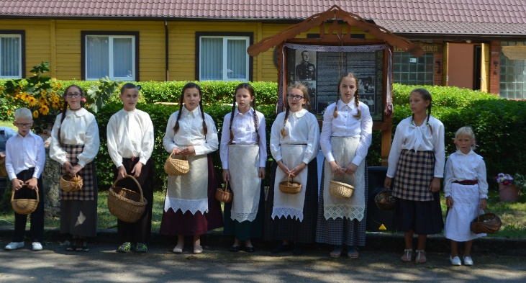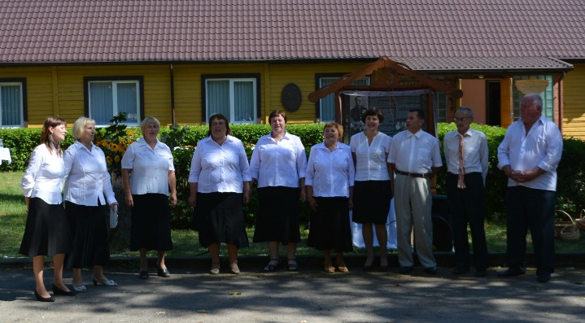
21 Pav. „Asarukai“ 22 pav. Vokalinis ansamblis
Renginys aprašytas Varėnos rajono laikraščiuose „Merkio kraštas“ (2016 m. rugsėjo 9 d.) ir „Giružis“ (2016 m. rugsėjo 2 d.).
Kalėdų šventė
Šv. Kalėdos pasitiko mus be sniego, bet neprarasdami šventinių nuotaikų vaikai, vedini tėvelių ir senelių, antrąją Šv. Kalėdų dieną rinkosi Kabelių filiale smagiai atšvęsti gražiausios metų šventės ir susitikti su Kalėdų seneliu.
Kad Kalėdų senelio laukimas neprailgtų visi susirinkusieji, dideli ir maži šoko ratelius. Atvykus seneliui ir išklausius sveikinimo žodžių, atsidėkodami jaunieji artistai parodė trumpą vaidinimą „Kalėdų eglutė“, vėliau visi drauge dainavo kalėdines dainas, šoko ratelius, mynė mįsles.
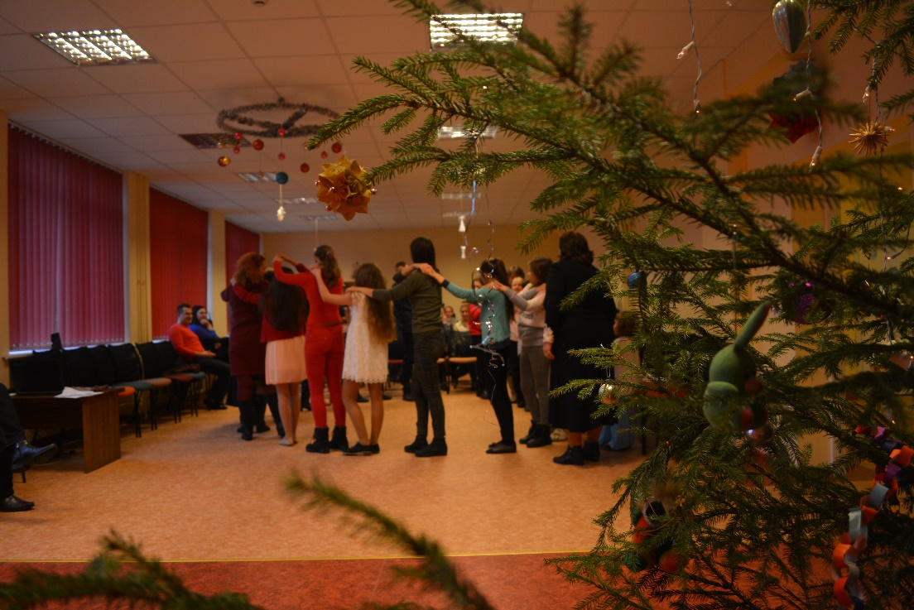
23 Pav. Kalėdų senelio belaukiant
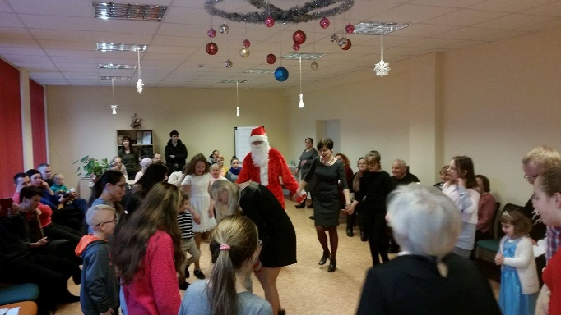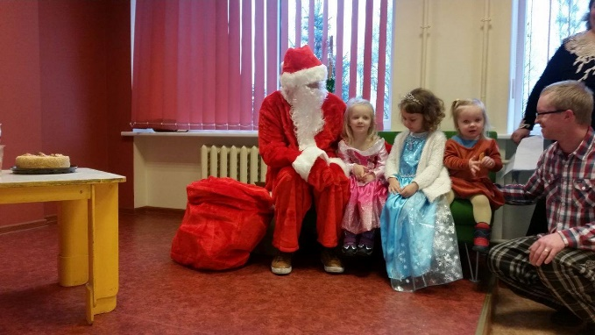
24 Pav. Smagu ir mažiems ir dideliems 25 pav. eilėraščiai seneliui

Kabelių bendruomenė. Veikla ir pramogos
Kabeliuose sparčiai mažėja gyventojų skaičius (apie 150 gyventojų), bedarbystė, neigiamas gimstamumas, mažėjantis pasitenkinimo pragyvenimu lygis. Tačiau yra aktyviai veikianti Kabelių kaimo bendruomenė. VKC Kabelių filialo direktorė glaudžiai bendradarbiauja su bendruomenės pirmininke. Organizuojamos ne tik šventės ir renginiai, bet ir gyventojų poilsis, vaikų pramogos, talkos, rašomi projektai.
2016 m. bendruomenės ir filialo pastangomis gauta parama iš UAB „Baltisches Haus“ kaimo vaikų ir jaunimo poreikiams tenkinti. Rašyti projektai Socialinės apsaugos ir darbo ministerijai tautiniams kostiumams ir garso aparatūrai įsigyti (projektas pateko į rezervinį sąrašą); Žemės ūkio ministerijai – pagal antrą veiklos sritį, tradicinių renginių organizavimas (gautas finansavimas, projektas įgyvendintas); Varėnos r. savivaldybės administracijai – skirti finansavimai renginiams, įsigyta pakabinimo sistema paveikslams, kuri sumontuota Kabelių UDC patalpose.

Kasmet organizuojama, ypatingai vaikų laukiama, dviejų dienų šeimų vasaros stovykla „Grūda“. Stovyklos tikslas užtikrinti smurto ir nusikalstamumo prevenciją, mažinti socialinę atskirtį. Stovyklautojai įsirengia stovyklavietę, statosi palapines, sportuoja, atlieka kūrybines užduotis. Kartu su vietos vaikais stovyklauja ir užkardos pareigūnų šeimos, šiemet pareigūnai pademonstravo kinologų ir jų kolegų šunų kasdienį darbą.
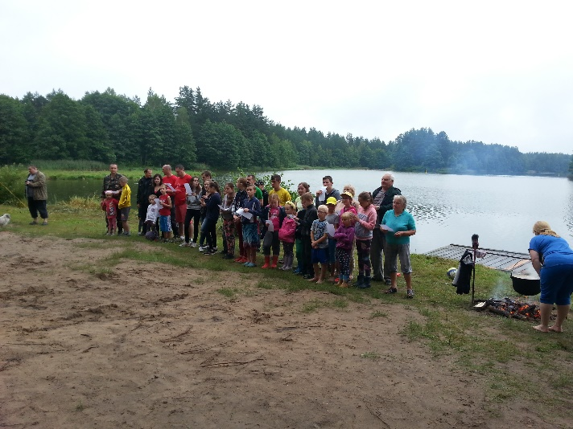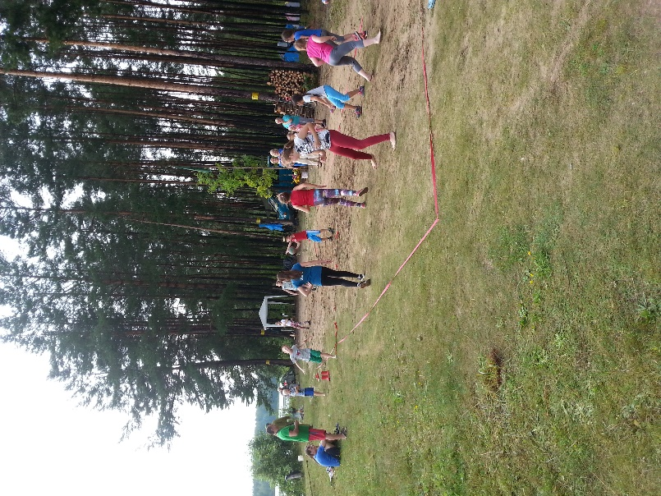
26 Pav. giedamas stovyklos himnas 27 pav. sporto varžybos

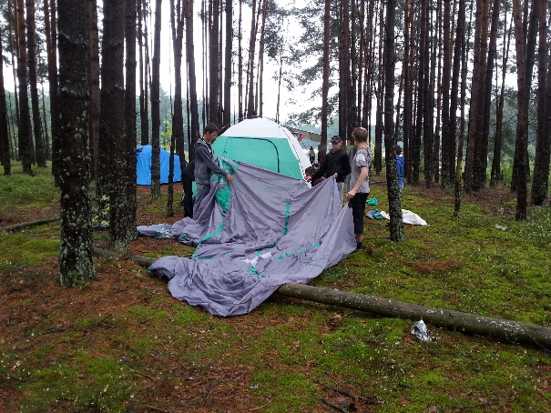
28 Pav. stovyklavietės įrengimas
Už gautos paramos lėšas Kabelių vaikams buvo suorganizuota pažintinė ekskursija. Vykome į Druskininkus, kur plaukėme garlaiviu Nemuno upe į Liškiavą. Beveik visiems vaikams tai buvo pirma tokia pažintinė kelionė.
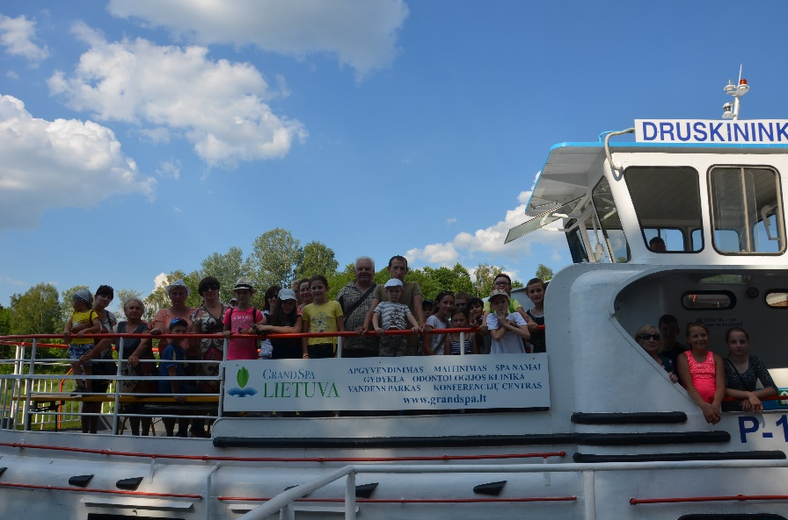
29 Pav. Kabeliškiai garlaivyje

2016 m. pabaigoje su Kabelių bendruomene dalyvauta Grybų šventėje Varėnoje, Marcinkonių seniūnijos kiemelyje, kur Kabeliai pristatė savo bendruomenę.

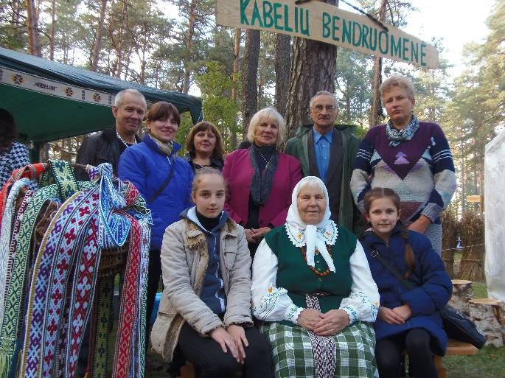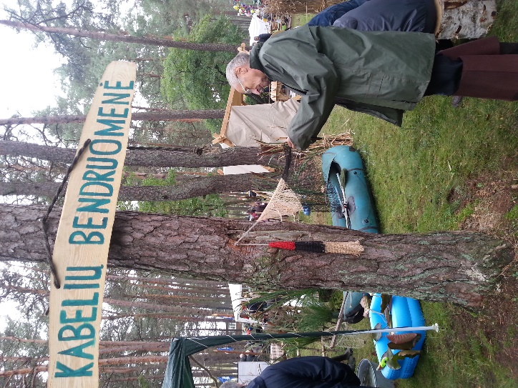
30 Pav. Grybų šventės akimirkos

Taip pat Kabeliai dalyvavo Varėnos rajono savivaldybės ir VKC šventėje-konkurse „Bendruomeniškiausia seniūnija“ vietiniame ture Marcinkonyse.
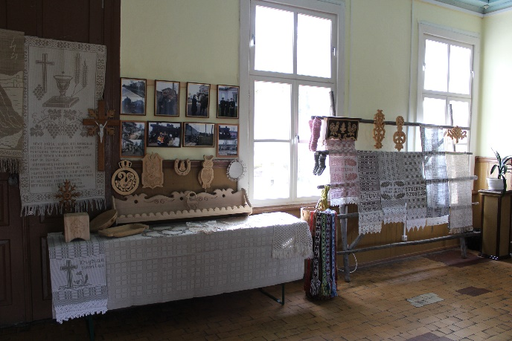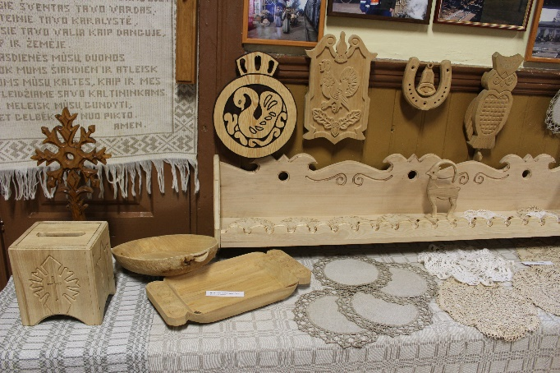
31 Pav. Kabeliškių darbai šventėje-konkurse

Įsigiję ir susimontavę pakabinimo sistemas nuo šiol Kabeliuose galima eksponuoti ne tik nuotraukas iš savo kultūrinio gyvenimo, bet ir rengti autorines parodas.
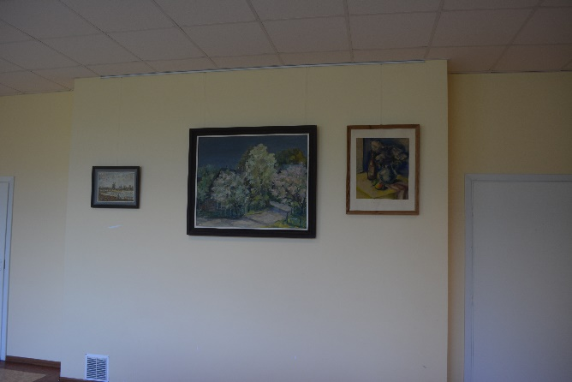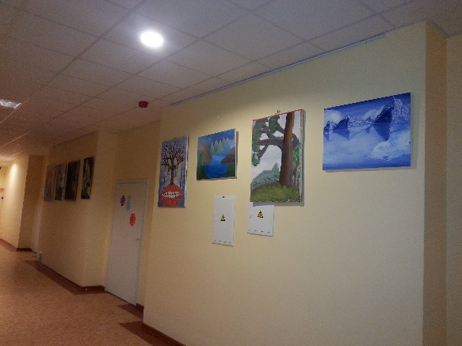
32 Pav. vietinių gyventojų suneštų paveikslų paroda 33 pav. Varėnos menų mokyklos moksleivių paroda
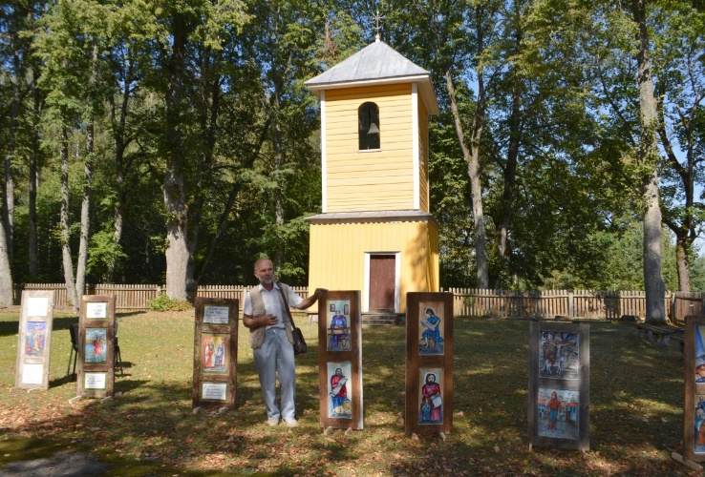
34 Pav. A. Bernatonio dailės darbų paroda

Laisvalaikio centro lėšos
Kultūros projektui, t.y. Kaimo šventei, įgyvendinti iš Varėnos rajono savivaldybės gauta 120 Eur.

Ataskaitą parengė Kabelių filialo direktorė Eglė Miškinytė
1 priedas

Kabelių filialo renginiai

Nr. | Data | Renginio pavadinimas | Dalyviai | Žiūrovai
1. | 2016 01 13 | Sausio 13 – osios minėjimas | 4 | 42
2. | 2016 02 09 | Kepsim blynus ir vaišinsim kaimynus | 5 | 38
3. | 2016 02 16 | Vasario 16-oji | 2 | 15
4. | 2016 03 08 | Kovo 8-oji | 2 | 16
5. | 2016 03 11 | Sporto varžybos Lietuvos Nepriklausomybės atkūrimo dienos proga | 15 | 20
6. | 2016 03 29 | Margučių ridenimo varžybos | 7 | 20
7. | 2016 04 23 | Akcija „Darom – 2016“ | 12 | --
8. | 2016 05 01 | „Ačiū, kad esi, Mama“ | 22 | 65
9. | 2016 06 23 | Joninių šventė | 10 | 45
10. | 2016 07 06 | Tautiškos giesmės giedojimas | 35 | 35
11. | 2016 07 29 – 07 30 | Šeimų vasaros stovykla „Grūda“ | 40 | 50
12. | 2016 08 27 | Kabelių kaimo šventė | 52 | 120
13. | 2016 09 03 | Teminė valandėlė moksleiviams „Smagu sugrįžti į mokyklą“ | 7 | 7
14. | 2016 11 12 | Šeimų vakaronė | 11 | 15
15. | 2016 12 26 | Kalėdų eglutė | 9 | 42
 |  | Viso: | 233 | 553

2 priedas

Išvykos

Nr. | Data | Renginio pavadinimas | Dalyviai | Vieta
1. | 2016 03 04 | Priešvelykinė paroda „Auksalio kupkas“ | 2 | Varėna
2. | 2016 04 29 | Renginys, skirtas Motinos dienai | 22 | Marcinkonių f.
3. | 2016 07 02 | Pažintinė ekskursija garlaiviu Druskininkai - Liškiava | 30 | Druskininkai/Liškiava
4. | 2016 08 20 | Marcinkonių kaimo šventė | 9 | Marcinkonys
5. | 2016 09 24 | Grybų šventė | 8 | Varėna (Marcinkonių sen. Kiemelis)
6. | 2016 10 29 | Bendruomeniškiausia seniūnija | 6 | Marcinkonys
 |  | ||Viso: | 77

Parodos

Nr. | Data | Paroda | Lankytojai | Vieta
1. | 2016 rugsėjis | Vietos gyventojų suneštų paveikslų paroda | 80 | Kabelių UDC
2. | 2016 rugpjūčio 27 – 28 d.d. | Antano Bernatonio dailės darbų paroda „Ką pasakoja senosios langinės“ | 200 | Kabelių Švč. Mergelės Marijos Ėmimo į dangų bažnyčios šventorius
3. | 2016 spalis | Varėnos menų mokyklos moksleivių tapybos paroda | 120 | Kabelių UDC
 |  | Viso: | 400

